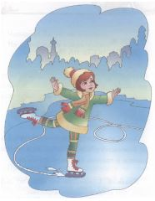

Ни в коем случае нельзя выходить на лед в темное время суток и при плохой видимости (туман, снегопад, дождь).
2. При переходе через реку пользуйтесь ледовыми переправами.

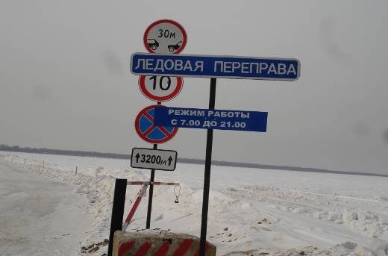

3. Нельзя проверять прочность льда ударом ноги. Если после первого сильного удара поленом или лыжной палкой покажется хоть немного воды, - это означает, что лед тонкий, по нему ходить нельзя. В этом случае следует немедленно отойти по своему же следу к берегу, скользящими шагами, не отрывая ног ото льда и расставив их на ширину плеч, чтобы нагрузка распределялась на большую площадь. Точно так же поступают при предостерегающем потрескивании льда и образовании в нем трещин.

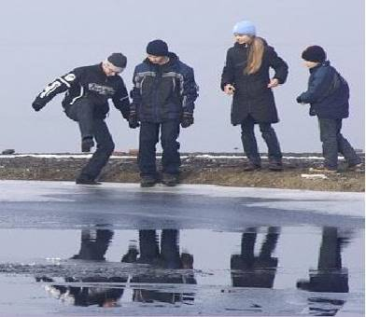

4. При вынужденном переходе водоема безопаснее всего придерживаться проторенных троп или идти по уже проложенной лыжне. Но если их нет, надо перед тем, как спуститься на лед, очень внимательно осмотреться и наметить предстоящий маршрут.
5. При переходе водоема группой необходимо соблюдать расстояние друг от друга (5-6 м).

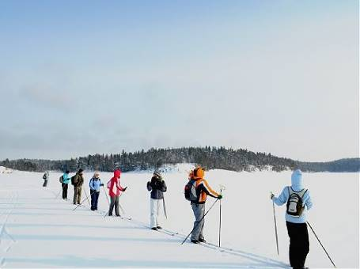

6. Замерзшую реку (озеро) лучше перейти на лыжах, при этом: крепления лыж расстегните, чтобы при необходимости быстро их сбросить; лыжные палки держите в руках, не накидывая петли на кисти рук, чтобы в случае опасности сразу их отбросить.
7. Если есть рюкзак, повесьте его на одно плечо, это позволит легко освободиться от груза в случае, если лед под вами провалится.
8. На замерзший водоем необходимо брать с собой прочный шнур длиной 20 – 25 метров с большой глухой петлей на конце и грузом. Груз поможет забросить шнур к провалившемуся в воду товарищу, петля нужна для того, чтобы пострадавший мог надежнее держаться, продев ее под мышки.

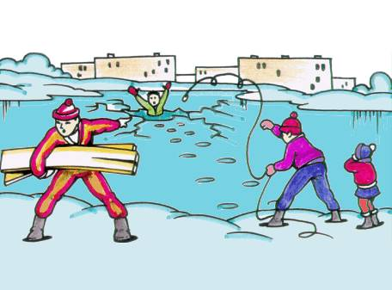

9. Убедительная просьба родителям: не отпускайте детей на лед (на рыбалку, катание на лыжах и коньках) без присмотра.

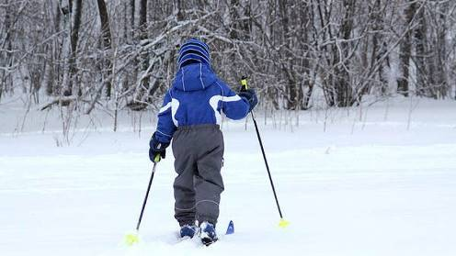
10. Одна из самых частых причин трагедий на водоёмах – алкогольное опьянение. Люди неадекватно реагируют на опасность и в случае чрезвычайной ситуации становятся беспомощными.

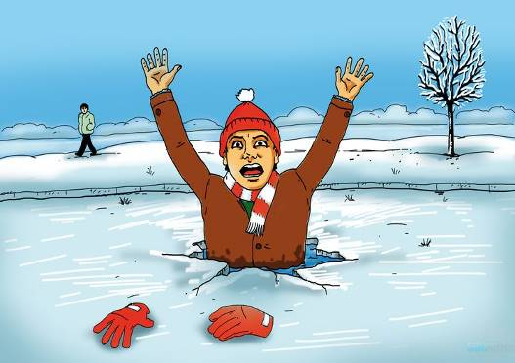

- Не поддавайтесь панике.
- Не надо барахтаться и наваливаться всем телом на тонкую кромку льда, так как под тяжестью тела он будет обламываться.
- Широко раскиньте руки, чтобы не погрузиться с головой в воду.

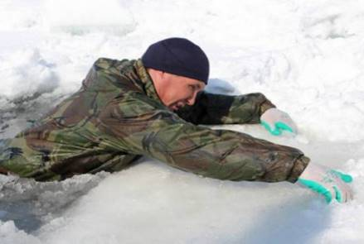

- Обопритесь локтями об лед и, приведя тело в горизонтальное положение, постарайтесь забросить на лед ту ногу, которая ближе всего к его кромке, поворотом корпуса вытащите вторую ногу и быстро выкатывайтесь на лед.

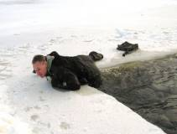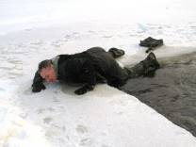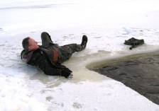

- Без резких движений отползайте как можно дальше от опасного места в том направлении, откуда пришли.
- Зовите на помощь.
- Удерживая себя на поверхности воды, стараться затрачивать на это минимум физических усилий. (Одна из причин быстрого понижения температуры тела - перемещение прилежащего к телу подогретого им слоя воды и замена его новым, холодным. Кроме того, при движениях нарушается дополнительная изоляция, создаваемая водой, пропитавшей одежду).
- Находясь на плаву, следует голову держать как можно выше над водой. Известно, что более 50% всех теплопотерь организма, а по некоторым данным, даже 75% приходится на ее долю.
- Активно плыть к берегу, плоту или шлюпке, можно, если они находятся на расстоянии, преодоление которого потребует не более 40 мин.
- Добравшись до плавсредства, надо немедленно раздеться, выжать намокшую одежду и снова надеть.

- Подходите к полынье очень осторожно, лучше подползти по-пластунски.
- Сообщите пострадавшему криком, что идете ему на помощь, это придаст ему силы, уверенность.
- За 3-4 метра протяните ему веревку, шест, доску, шарф или любое другое подручное средство.

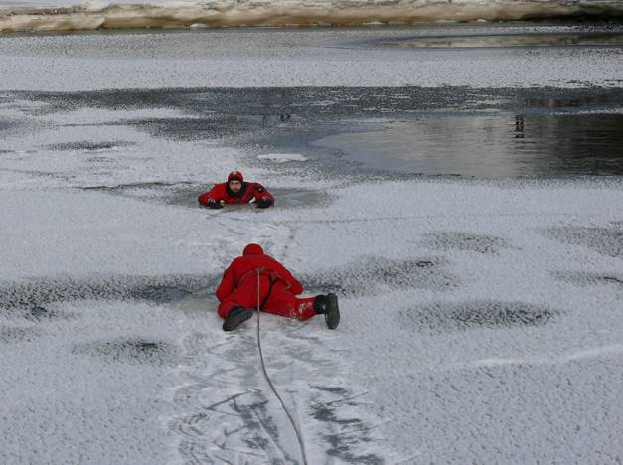

- Подавать пострадавшему руку небезопасно, так как, приближаясь к полынье, вы увеличите нагрузку на лед и не только не поможете, но и сами рискуете провалиться.

- Перенести пострадавшего на безопасное место, согреть.
- Повернуть утонувшего лицом вниз и опустить голову ниже таза.
- Очистить рот от слизи. При появлении рвотного и кашлевого рефлексов – добиться полного удаления воды из дыхательных путей и желудка (нельзя терять время на удаления воды из легких и желудка при отсутствии пульса на сонной артерии).
- При отсутствии пульса на сонной артерии сделать наружный массаж сердца и искусственное дыхание.
- Доставить пострадавшего в медицинское учреждение.

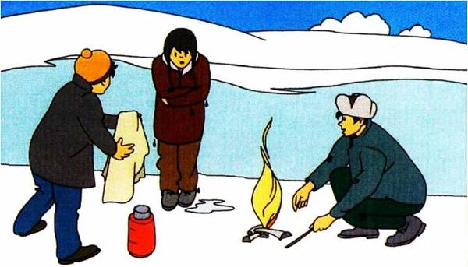

1. Пострадавшего надо укрыть в месте, защищенном от ветра, хорошо укутать в любую имеющуюся одежду, одеяло.
2. Если он в сознании, напоить горячим чаем, кофе. Очень эффективны грелки, бутылки, фляги, заполненные горячей водой, или камни, разогретые в пламени костра и завернутые в ткань, их прикладывают к боковым поверхностям грудной клетки, к голове, к паховой области, под мышки.
3. Нельзя растирать тело, давать алкоголь, этим можно нанести серьезный вред организму. Так, при растирании охлажденная кровь из периферических сосудов начнет активно поступать к "сердцевине" тела, что приведет к дальнейшему снижению ее температуры. Алкоголь же будет оказывать угнетающее действие на центральную нервную систему.

1. Перехватывает дыхание.
2. Голову как будто сдавливает железный обруч.
3. Резко учащается сердцебиение.
4. Артериальное давление повышается до угрожающих пределов.
5. Мышцы груди и живота рефлекторно сокращаются, вызывая сначала выдох, а затем вдох. Непроизвольный дыхательный акт особенно опасен, если в этот момент голова находится под водой, ибо человек может захлебнуться.
6. Пытаясь защититься от смертоносного действия холода, организм включает в работу резервную систему теплопроизводства - механизм холодовой дрожи.
7. Теплопродукция резко возрастает за счет быстрого непроизвольного сокращения мышечных волокон, иногда в три-четыре раза. Однако через некоторый период времени и этого тепла оказывается недостаточно, чтобы компенсировать теплопотери, и организм начинает охлаждаться. Когда температура кожи понижается до 30°С, дрожь прекращается, и с этого момента гипотермия начинает развиваться с нарастающей скоростью. Дыхание становится все реже, пульс замедляется, артериальное давление падет до критических цифр.

Основные причины смерти человека в холодной воде:
Переохлаждение, так как тепла, вырабатываемого организмом, недостаточно чтобы возместить теплопотери.
Смерть может наступить в холодной воде, иногда гораздо раньше, чем наступило переохлаждение, причиной этого может быть своеобразный "холодовый шок", развивающийся иногда в первые 5-15 мин после погружения в воду.
Нарушение функции дыхания, вызванное массивным раздражением холодовых рецепторов кожи.
Быстрая потеря тактильной чувствительности. Находясь рядом со спасательной лодкой, терпящий бедствие иногда не может самостоятельно забраться в нее, так как температура кожи пальцев падает до температуры окружающей воды.

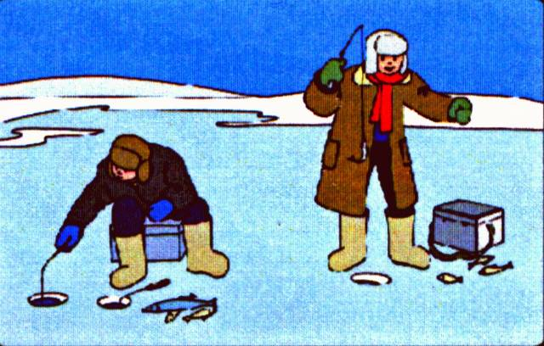
1. Необходимо хорошо знать водоем, избранный для рыбалки, для того, чтобы помнить, где на нем глубина не выше роста человека или где с глубокого места можно быстро выйти на отмель, идущую к берегу.
2. Необходимо знать об условиях образования и свойствах льда в различные периоды зимы, различать приметы опасного льда, знать меры предосторожности и постоянно их соблюдать.
3. Определите с берега маршрут движения.
4. Осторожно спускайтесь с берега: лед может неплотно соединяться с сушей; могут быть трещины; подо льдом может быть воздух.
5. Не выходите на темные участки льда - они быстрее прогреваются на солнце и, естественно, быстрее тают.
6. Не подходите к другим рыболовам ближе, чем на 3 метра.
7. Не приближайтесь к тем местам, где во льду имеются вмерзшие коряги, водоросли, воздушные пузыри.
8. Не ходите рядом с трещиной или по участку льда, отделенному от основного массива несколькими трещинами.
9. Быстро покиньте опасное место, если из пробитой лунки начинает бить фонтаном вода.
10. Обязательно имейте с собой средства спасения: шнур с грузом на конце, длинную жердь, широкую доску.
11. Имейте при себе что-нибудь острое, чем можно было бы закрепиться за лед в случае, если вы провалились, а вылезти без опоры нет никакой возможности (нож, багор, крупные гвозди)
12. Не делайте около себя много лунок, не делайте лунки на переправах (тропинках).

